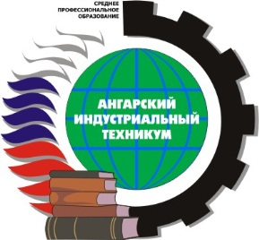 | Министерство образования Иркутской области  государственное АВТОНОМНОЕ образовательное учреждение  иркутской области  «Ангарский индустриальный техникум»

СОГЛАСОВАНО  Зам. директора по УМР  «____» ____________201_г. |  | УТВЕРЖДАЮ  Директор  _________С. Г Кудрявцева  Приказ от «__» ________ № ____

ДЦК _____________________________________________________
^{(название комиссии)}

УЧЕБНО-МЕТОДИЧЕСКИЙ КОМПЛЕКС УЧЕБНОЙ ДИСЦИПЛИНЫ (ПРОФЕССИОНАЛЬНОГО МОДУЛЯ)
___________________________________________________
(наименование дисциплины/модуля)
образовательной программы среднего профессионального образования подготовки квалифицированных рабочих, служащих (подготовки специалистов среднего звена)
по профессии /специальности
_________________________________________________
(код и наименование профессии/специальности)

Составитель: _____________________

Председатель ДЦК: ___________________

Ангарск, 20__

